Formularul ofertei (F3.1)
[Ofertantul va completa acest formular în conformitate cu instrucţiunile de mai jos. Nu se vor permite modificări în formatul formularului, precum şi nu se vor accepta înlocuiri în textul acestuia.]
Data depunerii ofertei: “24” octombrie 2019
Procedura de achiziție Nr.: 21013213
Anunț/Invitația de participare Nr.: 72200000-7 - Servicii de programare şi de consultanţă software

Către: IP ”Agenția de Guvernare Electronică”
[numele deplin al autorităţii contractante]
Societatea cu Raspundere Limitata „Adonius Lux” declară că:
[denumirea ofertantului]
- Au fost examinate şi nu există rezervări faţă de documentele de atribuire, inclusiv modificările nr. ___________________________________________________________.
[introduceţi numărul şi data fiecărei modificări, dacă au avut loc]
- Societatea cu Raspundere Limitata „Adonius Lux” se angajează să
[denumirea ofertantului]
presteze, în conformitate cu documentele de atribuire şi condiţiile stipulate în specificaţiile tehnice şi preț, următoarele bunuri/servicii proiectarea, dezvoltarea, configurarea și implementarea sistemului informațional Moperations .
[introduceţi o descriere succintă a bunurilor/serviciilor]
- Suma totală a ofertei fără TVA constituie:
448 000 MDL (patru sute patruzeci și opt de mii lei).
[introduceţi preţul pe loturi (unde e cazul) şi totalul ofertei în cuvinte şi cifre, indicînd toate sumele şi valutele respective]
- Suma totală a ofertei cu TVA constituie:
560 000 MDL (cinci sute șaizeci de mii lei) .
[introduceţi preţul pe loturi (unde e cazul) şi totalul ofertei în cuvinte şi cifre, indicînd toate sumele şi valutele respective]
- Prezenta ofertă va rămîne valabilă pentru perioada de timp specificată în FDA3.8., începînd cu data-limită pentru depunerea ofertei, în conformitate cu FDA4.2., va rămîne obligatorie şi va putea fi acceptată în orice moment pînă la expirarea acestei perioade;
- În cazul acceptării prezentei oferte, Societatea cu Raspundere Limitata „Adonius Lux”
[denumirea ofertantului]
se angajează să obţină o Garanţie de bună execuţie în conformitate cu FDA6, pentru executarea corespunzătoare a contractului de achiziţie publică.
- Nu sîntem în nici un conflict de interese, în conformitate cu art. 74 din Legea nr. 131 din 03.07.2015 privind achizițiile publice.
- Compania semnatară, afiliaţii sau sucursalele sale, inclusiv fiecare partener sau subcontractor ce fac parte din contract, nu au fost declarate neeligibile în baza prevederilor legislaţiei în vigoare sau a regulamentelor cu incidenţă în domeniul achiziţiilor publice.

Semnat: 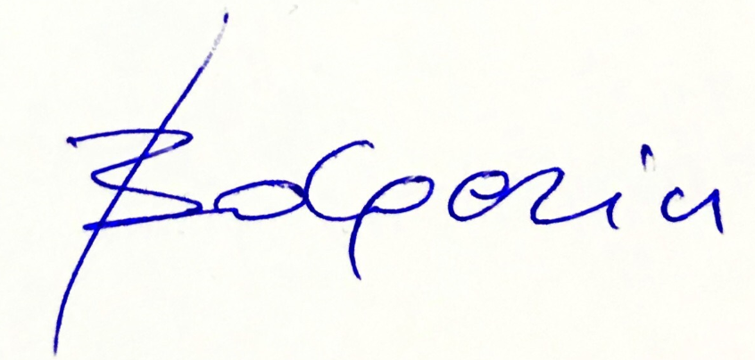
Nume: Bolgarin Alexandru
În calitate de: Administrator
Ofertantul: „Adonius Lux” SRL
Adresa: Str. Mitropolit Gavriil Banulescu Bodoni 61
Data: “24” octombrie 2019

